Projekt 5 - Cube2House

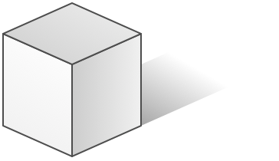

Das einfache Haus besteht aus:

* 4 float-Parameter
  + Width
  + 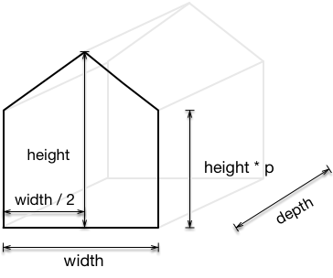Depth
  + Height
  + WallHeightParameter (in Skizze 🡪 p)
    - Anteil der Wandhöhe zur Gesamthöhe   
      (in Skizze 🡪 p=0.7)
    - Werte zwischen 0..1
* 10 Positionen (P0 bis P9)
  + über Parameter berechnet
  + siehe Skizze unten
* 6 Faces
* 1 Mesh mit 3 Submeshes (je 2 Faces)
* 3 per Script geladene Texturen

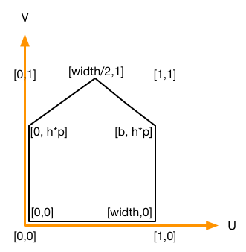

Faces

Front 3 Triangles 5 Vertices

Back 3 Triangles 5 Vertices

Left 2 Triangles 4 Vertices

Right 2 Triangles 4 Vertices

RoofLeft 2 Triangles 4 Vertices

RoofRight 2 Triangles 4 Vertices

**Gesamt 14 Triangles 26 Vertices**

